Geometria plana – lugar geométrico

Rodrigo Brasileiro

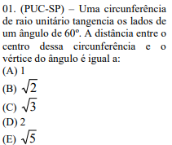

Para visualizar melhor vamos desenhar o que é dito no enunciado:

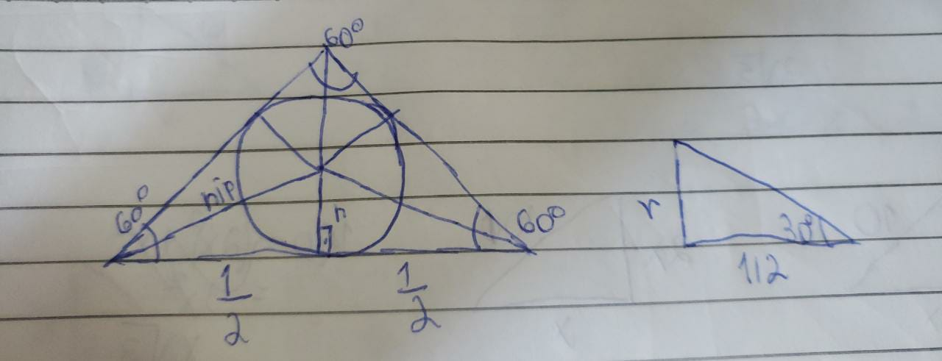

Para resolver o exercício, vamos utilizar transformações trigonométricas:

Sen30°=1/2

Senteta=co/hi

1/2=co/hi

Hip= 2.co

Hip=2.r

Hip=2.1

Hip=2

**Letra D**

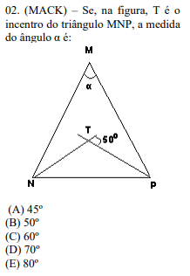

O ângulo T + 50° são suplementares, logo:

T+50°= 180°

T= 130°

O ΔNTP é isósceles, pois a bissetriz até o ponto T tem a mesma medida, portanto

ΔNTP = NTP + TNP + NPT

180° = 130° + x + x

50° = 2x

X = 25°

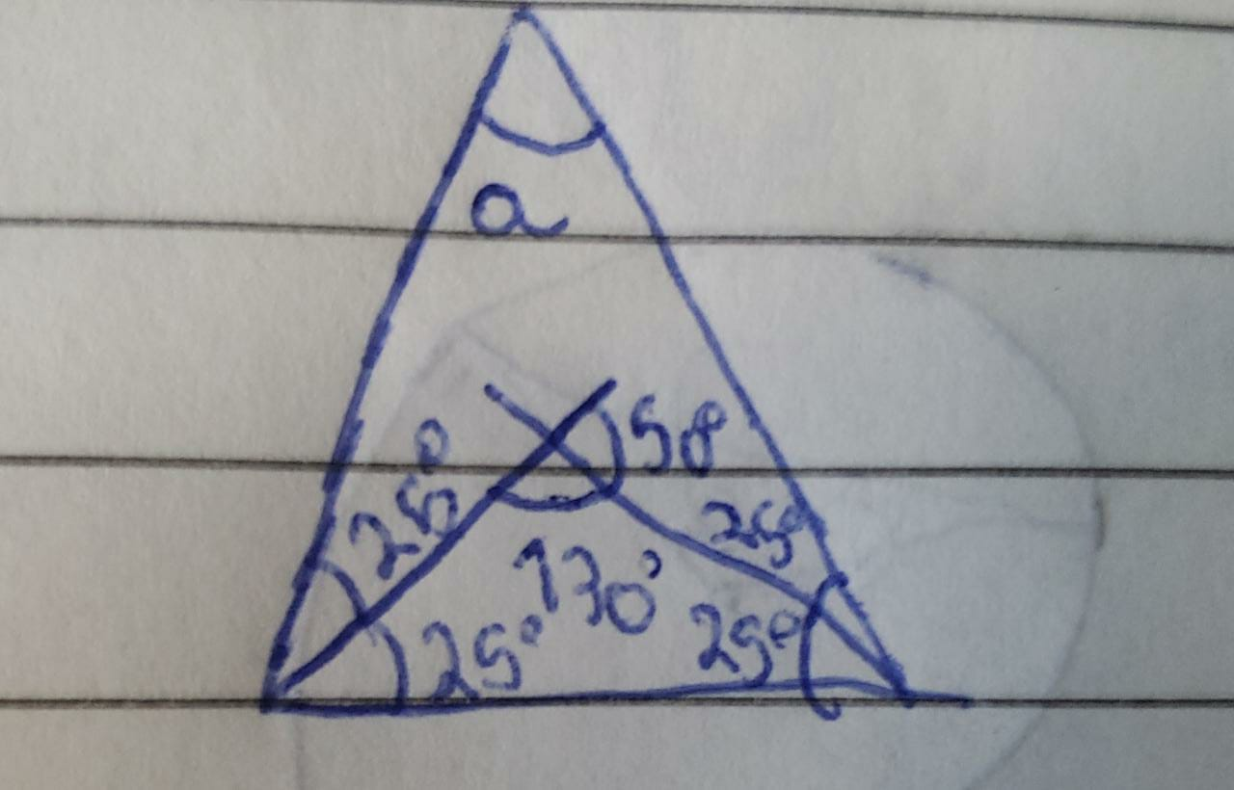

Assim, para descobrir o angulo a, temos:

MNP + MPN + NMP = 180°

50°+50° + a = 180°

**a = 80° Letra E**

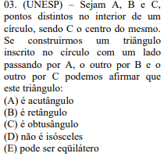

Todo triângulo retângulo inscrito em uma circunferência, tem a sua hipotenusa como diâmetro. Assim, qualquer triângulo retângulo que esteja inscrito em uma circunferência, ou seja, que esteja dentro dela, terá o comprimento da sua hipotenusa exatamente igual a medida do diâmetro da circunferência.

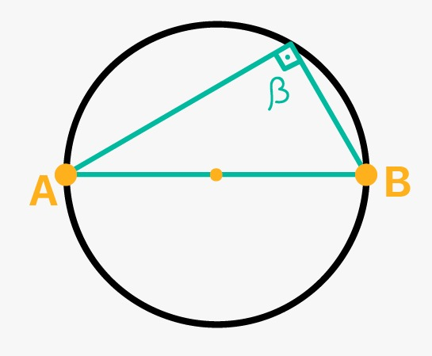

**Letra B**

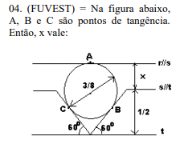

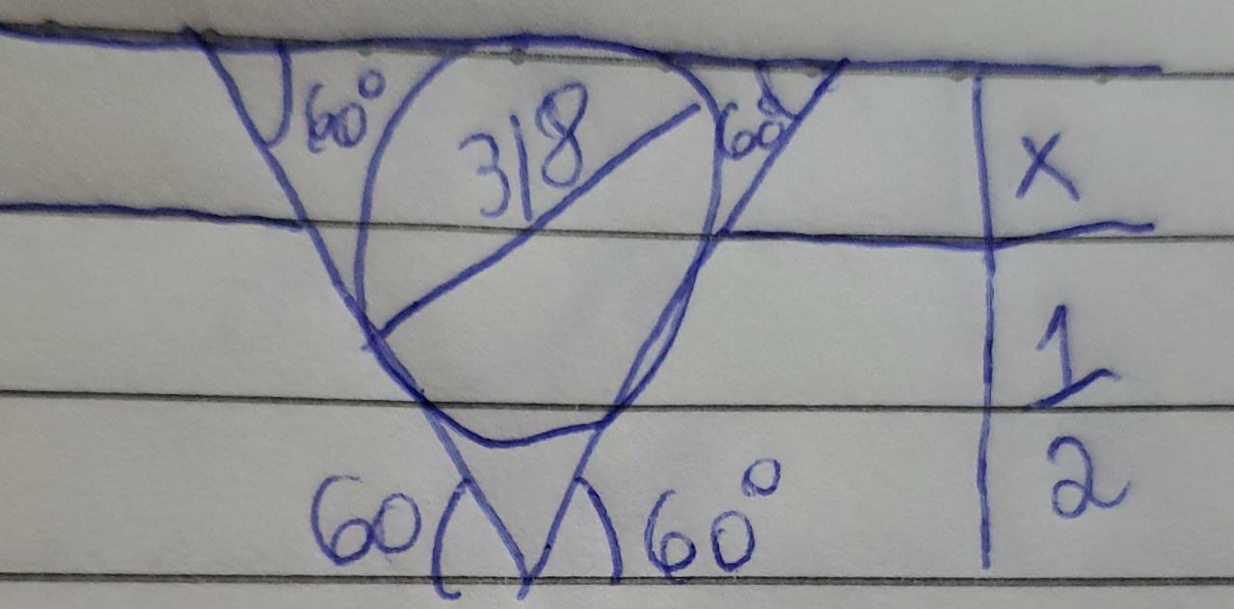

D=2r

3/8=2r

3/16=r

Para realizar o exercício, lembramos que o baricentro tem a proporção 2:1, desse modo, ao analisar a figura, concluímos que a altura do triângulo mede 3 raios:

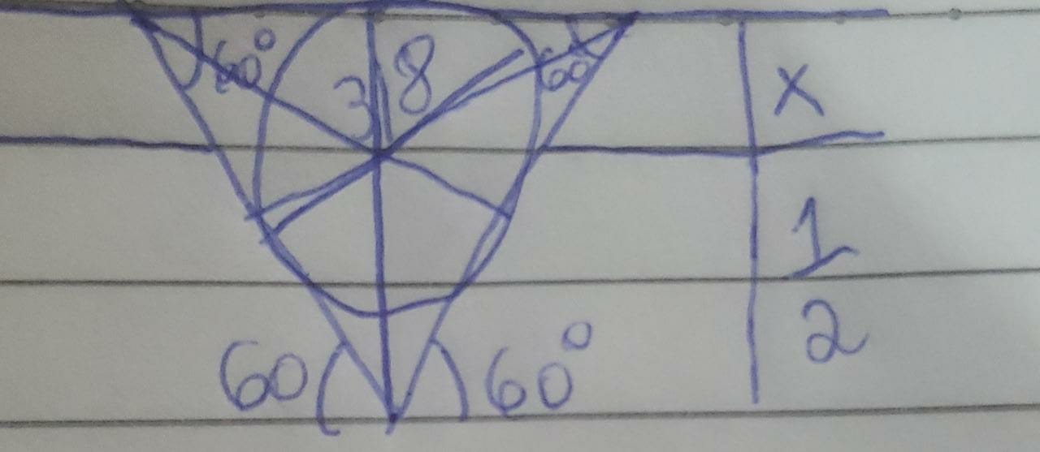

h=3.r

h=3.3/16

h=9/16

h=x +1/2

x=9/16-1/2

x= 18/32-16/32

x=2/32

**x=1/16**

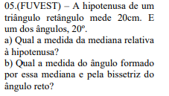

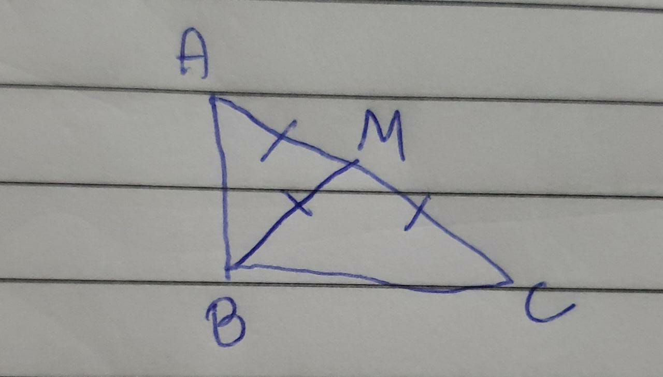

a)A mediana é metade da hipotenusa, logo mediana vale 10cm

b)

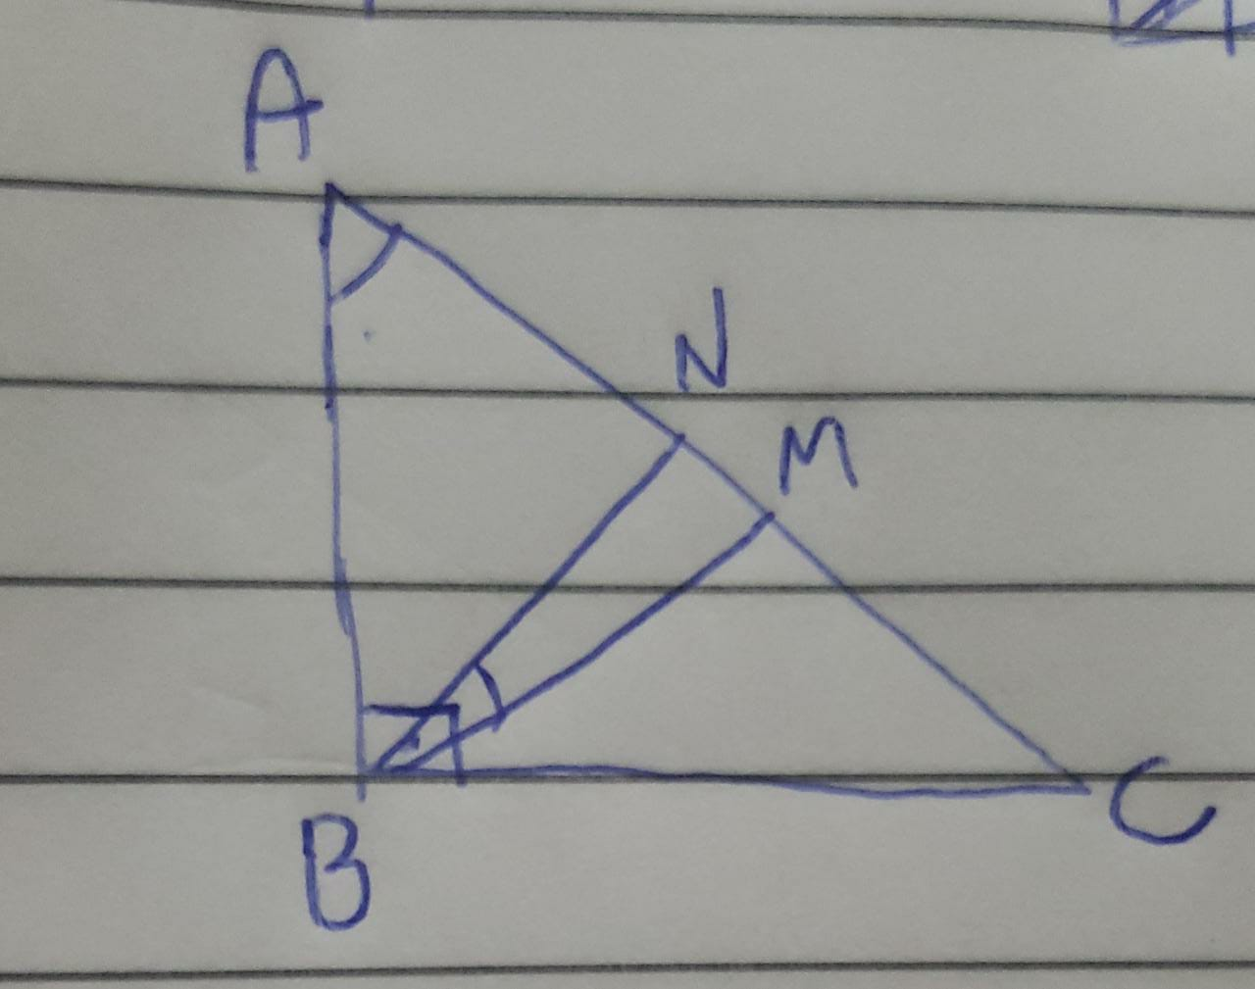

Ao analisar, percebemos que o triângulo BMC é isósceles, assim encontramos que os ângulos da base valem 20°. Já ao analisar o triangulo ABN, percebemos que o ângulo ANB = 65°, pois

Pela soma interna dos ângulos de qualquer triangulo, temos:

70°+45°+x= 180

X= 65°

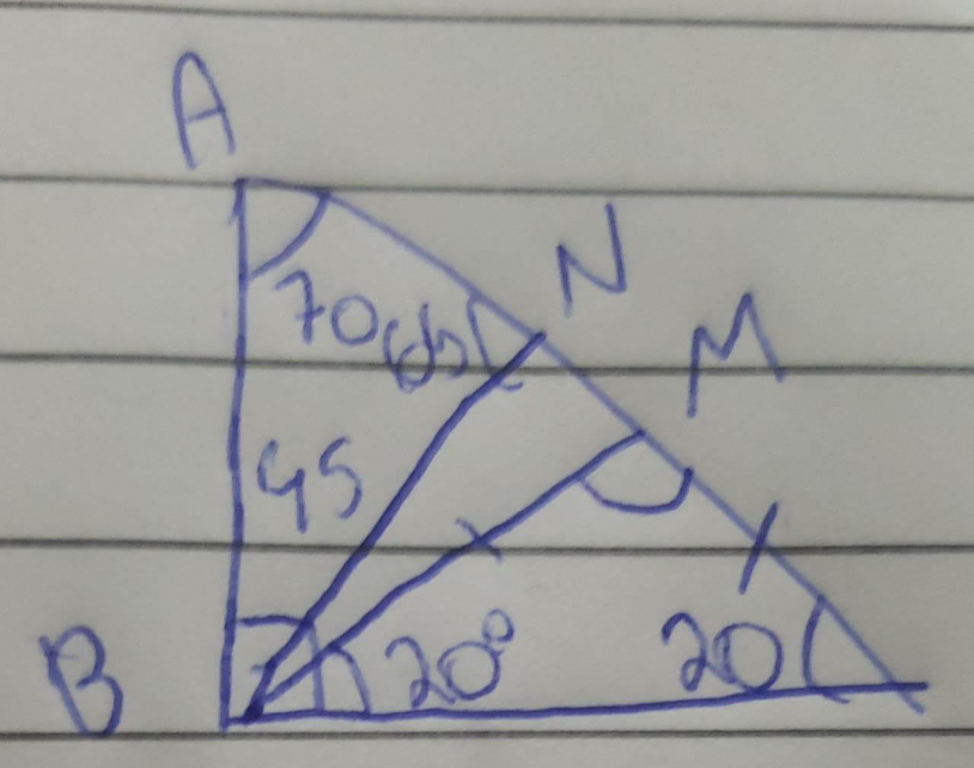

Sabendo que ANB e MNB são suplementares, obtemos o ângulo MNB = 115°, utilizando da mesma regra, mas agora com o Ângulo MNC e NMB suplementares, NMB = 40°

Pela soma interna dos ângulos de qualquer triangulo, concluímos:

115°+40°+x=180°

x=25°

**NBM = 25°**

